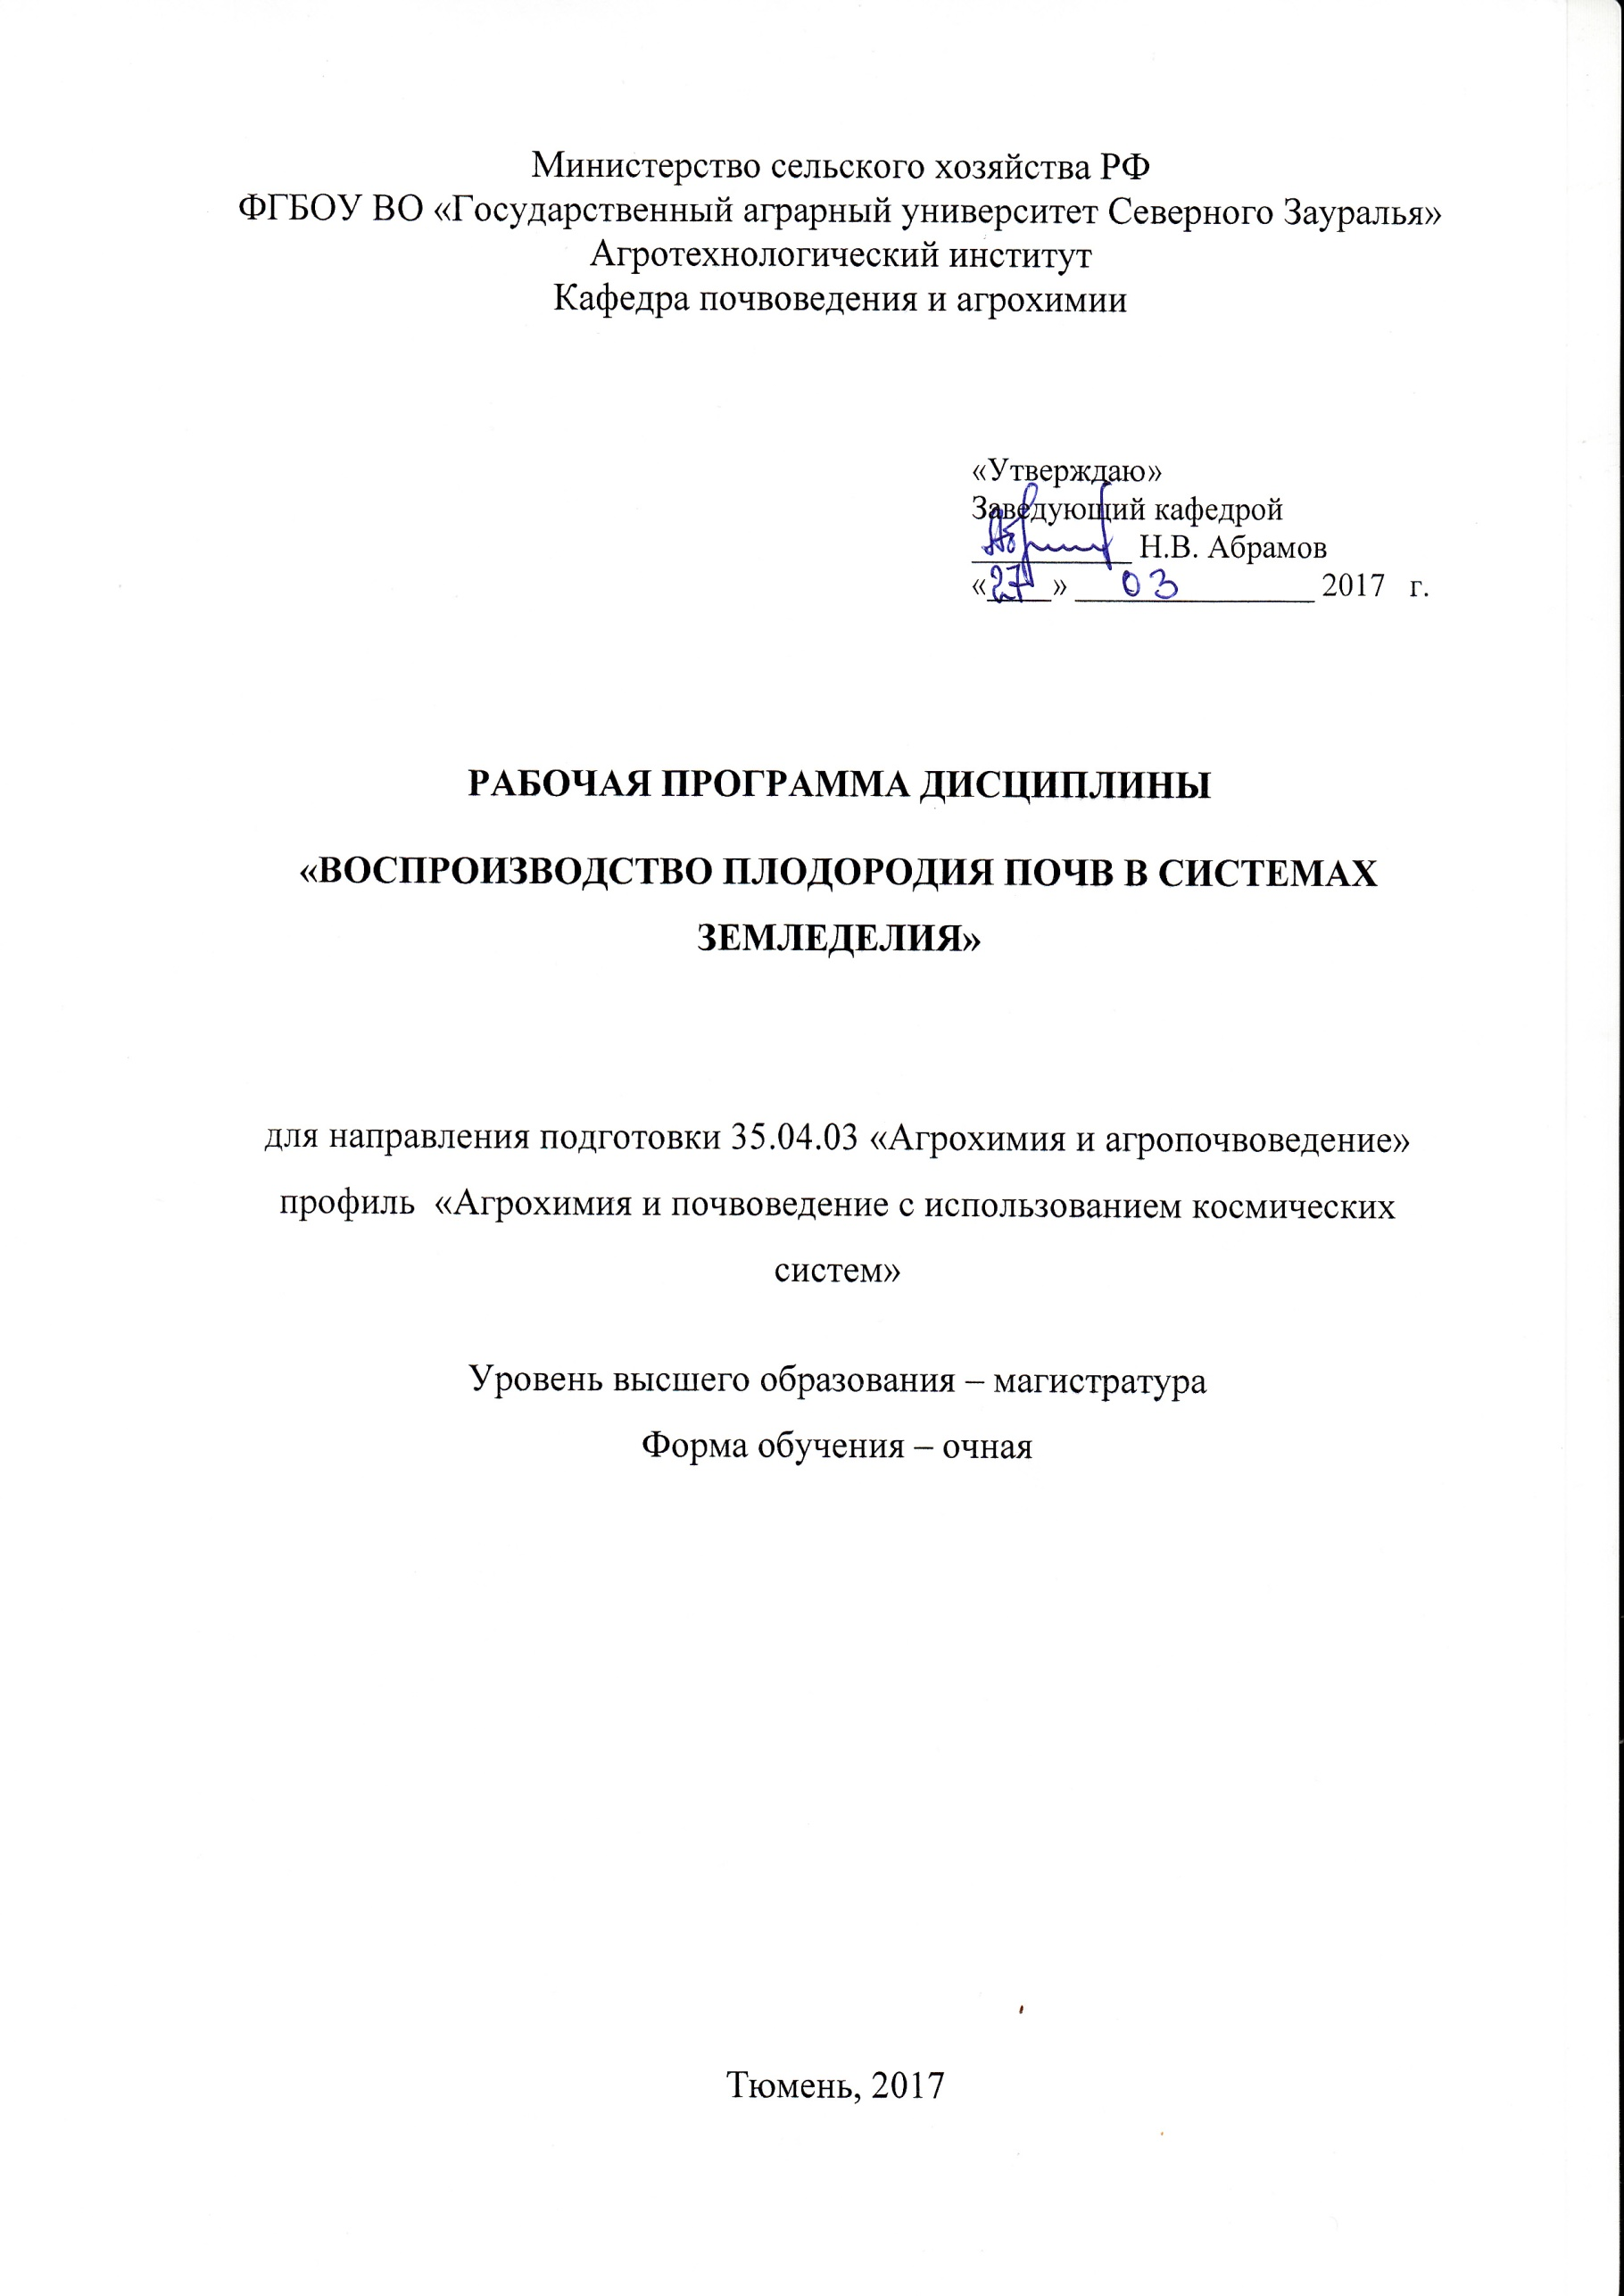
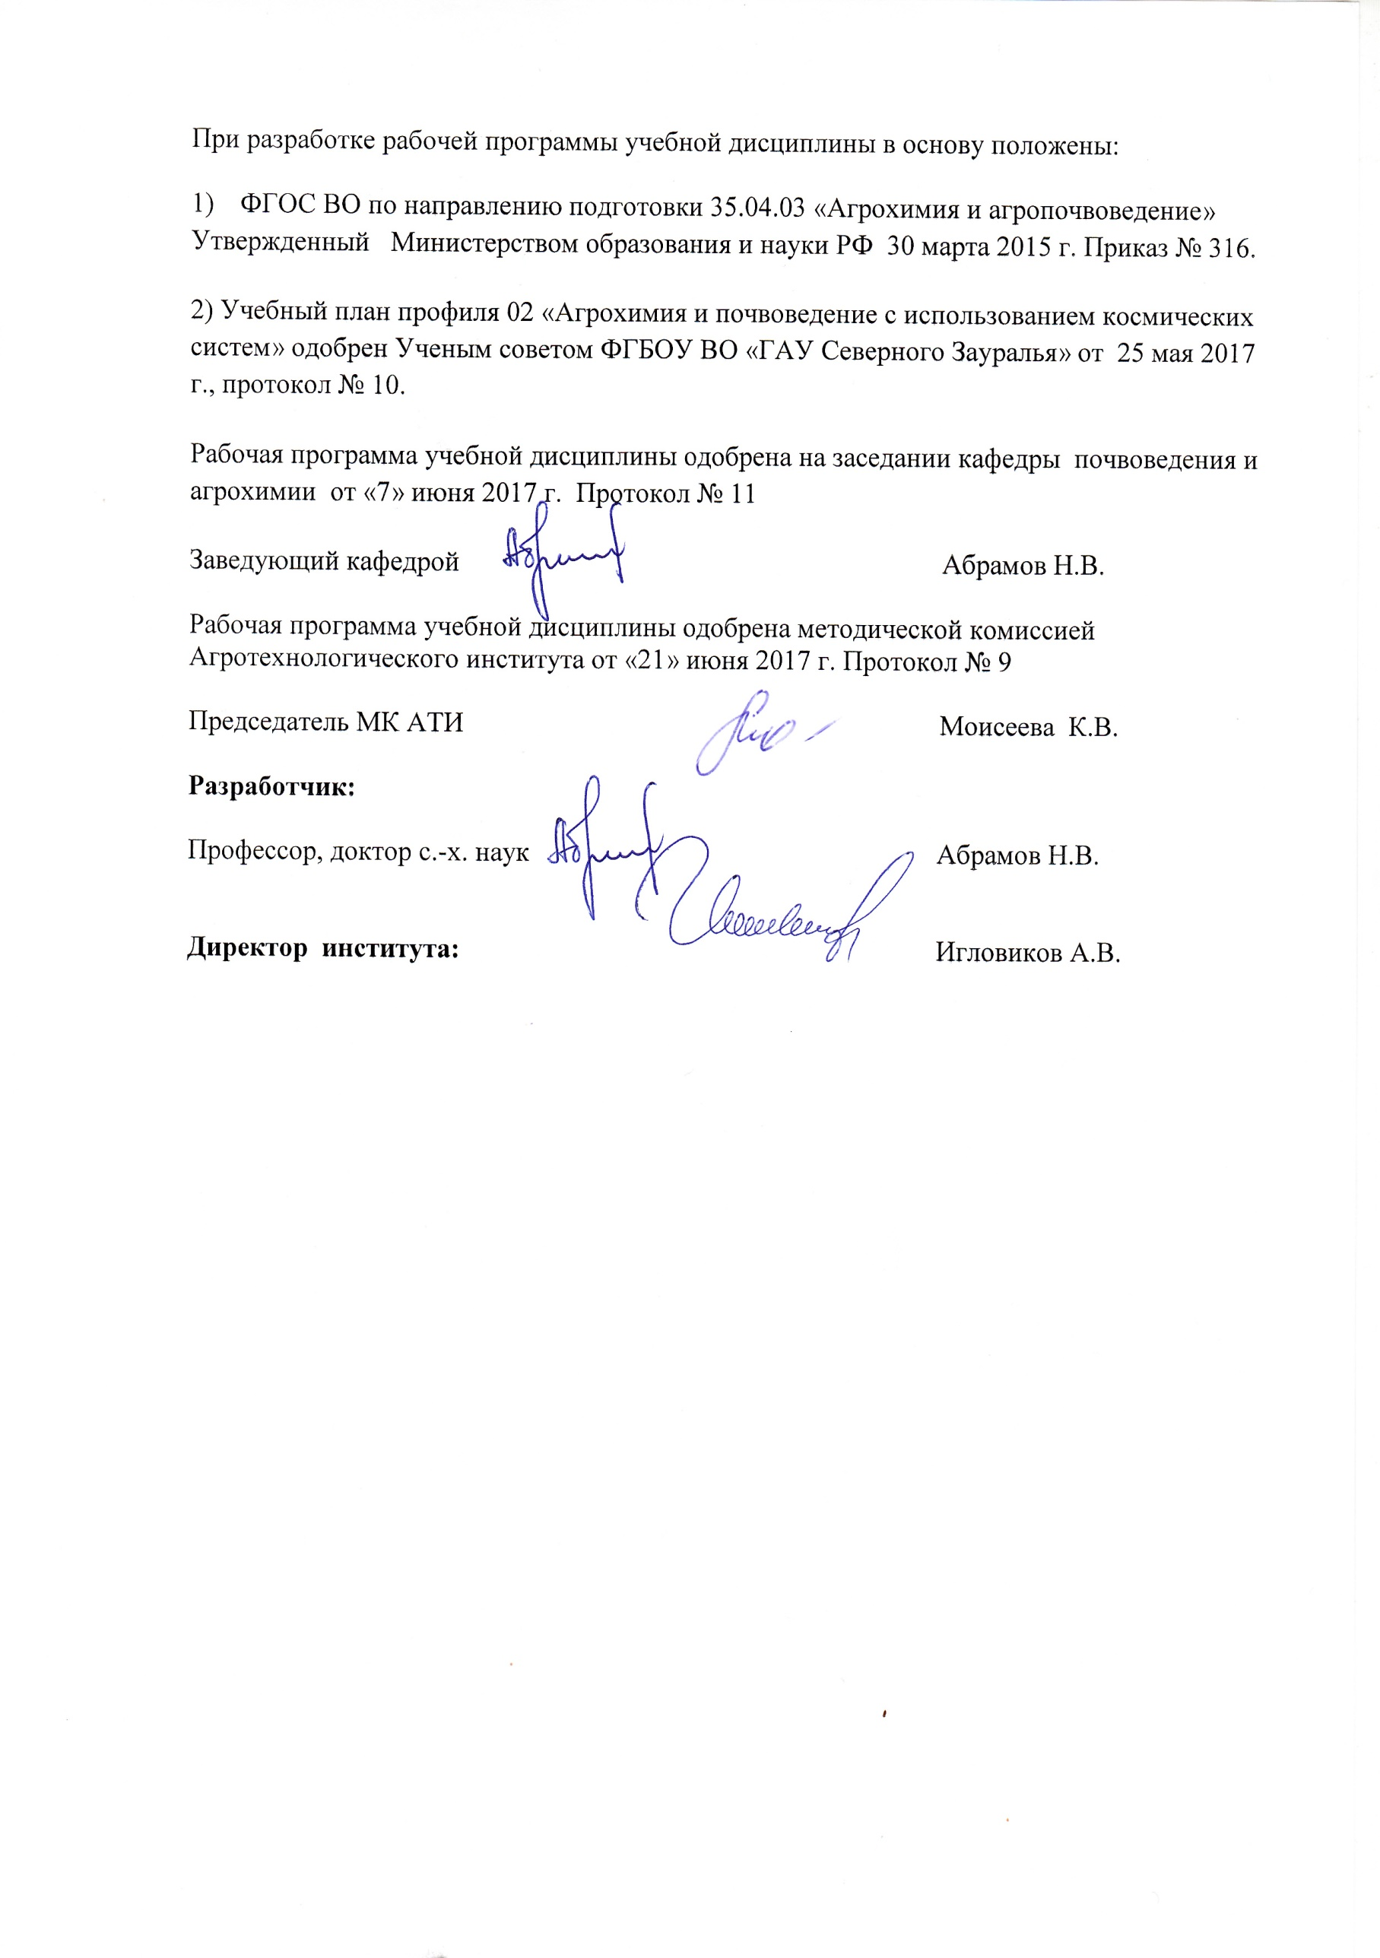
1. Перечень планируемых результатов обучения по дисциплине, соотнесенных с планируемыми результатами освоения образовательной программы
Коды компетенции | Результаты освоения | Перечень планируемых результатов обучения по дисциплине
ПК-2 | Владением физическими, химическими и биологическими методами оценки почвенного плодородия и качества сельскохозяйственной продукции | знать: физические, химические и биологические факторы почвенного плодородия и качества сельскохозяйственной продукции
ПК-2 |  | уметь: использовать физические, химические и биологические методы при оценке почвенного плодородия и качества сельскохозяйственной продукции
ПК-2 |  | владеть: физическими, химическими и биологическими методами оценки почвенного плодородия и качества сельскохозяйственной продукции
ОПК-4 | Способностью самостоятельно вести научный поиск в агропочвоведении, агрохимии и агроэкологии и применять научные достижения в аграрном производстве | знать: инновационные технологии в агрономии с использованием космических систем в России и за рубежом
ОПК-4 |  | уметь: сформулировать цели, задачи исследований в агропочвоведении, агрохимии и агроэкологии. Заложить опыты со средствами химизации в полевых условиях при использовании спутниковых навигационных систем
ОПК-4 |  | владеть: навыками проведения агрохимических и агроэкологических лабораторных анализов почв, растений
ОПК-3 | Способностью понимать сущность современных проблем агропочвоведения, агрохимии и экологии, современных технологий воспроизводства плодородия почв, научно-технологическую политику в области экологически безопасной сельскохозяйственной продукции | знать: современные проблемы агропочвоведения, агрохимии и экологии; современные технологии воспроизводства плодородия почв
ОПК-3 |  | уметь: разрабатывать современные технологии воспроизводства плодородия почв
ОПК-3 |  | владеть: научно-технической политикой в области экологически безопасной сельскохозяйственной продукции

2. Место дисциплины в структуре образовательной программы:
Учебная дисциплина «Применение удобрений с использованием спутниковых навигационных систем» входит в дисциплины вариативной части, включенных в учебный план согласно ФГОС ВО направления 35.04.03 – «Агрохимия и агропочвоведение».
Предшествующими курсами, на которых непосредственно базируется дисциплина «Применение удобрений с использованием спутниковых навигационных систем» являются: система удобрений в Западной Сибири, моделирование почвообразовательных процессов с использованием ГИС-технологий, инструментальные методы исследований .
Дисциплина «Применение удобрений с использованием спутниковых навигационных систем» является основополагающей для Государственной итоговой аттестации.
Дисциплина изучается на 2 курсе в 3 и 4 семестра по очной форме обучения.

3. Объем дисциплины и виды учебной работы
Общая трудоемкость дисциплины составляет 180 часов (5 зачетные единицы).
Вид учебной работы | Всего | Форма обучения  очная
Вид учебной работы | Всего | 3 семестр |  | 4 семестр
Аудиторные занятия (всего) | 50 | 20 |  | 30
в том числе:
Лекции | 30 | 10 |  | 20
Практические занятия (ПЗ) | 20 | 10 |  | 10
Самостоятельная работа (всего) | 130 | 52 |  | 78
в том числе:
Проработка материала лекций,  подготовка к занятиям | 52 | 26 |  | 26
Самостоятельное изучение тем | 8 | 2 |  | 6
Реферат | 24 | 24
Расчетные задания | 19 | - |  | 19
Экзамен | 27 | - |  | 27
Вид промежуточной аттестации |  | зачет |  | экзамен
Общая трудоемкость | 180 часов  5 з. ед. | 180 часов  2 з. ед. | 180 часов  3 з. ед.

4. Содержание дисциплины

4.1. Содержание разделов дисциплины
№ п/п | Наименование раздела дисциплины | Содержание раздела
1. | Понятие о воспроизводстве плодородия почвы | 1.Учение о плодородии почвы  2.Динамика плодородия при интенсивном использовании почв  3.Уровни воспроизводства плодородия в зависимости от конкретных почвенных условий и степени интенсивности земледелия  4.Расширенное воспроизводство плодородия почв. Методы повышения плодородия и окультуривания почв.
2. | Воспроизводство плодородия почвы и оптимизация условий жизни растений | 1.Плодородие почвы и пути его воспроизводства в интенсивном земледелии  2.Биологические факторы плодородия почвы и их регулирование  3.Агрофизические факторы плодородия  4.Агрохимические факторы плодородия  5.Водный режим почв и его регулирование  6.Воздушный режим почв и его регулирование  7.Тепловой режим и его регулирование
3. | Особенности воспроизводства почвы в различных системах земледелия | 1.В нечернозёмной зоне  2.В чернозёмно-солонцовой зоне  3.В чернозёмной лесостепи  4.В степной зоне

4.2 Разделы дисциплины и междисциплинарные связи с обеспечиваемыми (последующими) дисциплинами
№ п/п | Наименование обеспечиваемых (последующих) дисциплин | Номера разделов данной дисциплины, необходимых для изучения обеспечиваемых (последующих) дисциплин
№ п/п | Наименование обеспечиваемых (последующих) дисциплин | 1 | 2 | 3
1 | Государственная итоговая аттестация | + |  | +

4.3. Разделы дисциплин и виды занятий
№ п/п | Наименование раздела дисциплины | Лекции | ПЗ | СРС | Всего  часов
3 семестр
1. | Понятие о воспроизводстве плодородия почвы | 10 | 10 | 52 | 72
4 семестр
2. | Воспроизводство плодородия почвы и оптимизация условий жизни растений | 10 | 5 | 19 | 34
3. | Особенности воспроизводства почвы в различных системах земледелия | 10 | 5 | 32 | 47
 | Экзамен |  |  | 27 | 27
Итого: |  | 30 | 20 | 130 | 180

4.4. Практические занятия
№ п/п | № раздела дисциплины | Наименование практических занятий | Трудоемкость  (час)
1 | Понятие о воспроизводстве плодородия почвы | Изучение почвенных карт | 5
1 | Понятие о воспроизводстве плодородия почвы | Знакомство с методами повышения плодородия почв | 5
2 | Воспроизводство плодородия почвы и оптимизация условий жизни растений | Методы определения биологических показателей воспроизводства плодородия почв | 2
2 |  | Методы определения агрофизических показателей плодородия | 2
2 |  | Методы определения агрохимических показателей плодородия почв | 1
2 |  | Влага в почве и типы водного режима | 2
2 |  | Почвенный воздух и воздушный режим почв | 2
2 |  | Регулирование теплового режима | 1
3 | Особенности воспроизводства почвы в различных системах земледелия | Воспроизводство почвы в различных системах земледелия | 10
Итого: |  |  | 20

4.5. Примерная тематика курсовых проектов (работ) – не предусмотрено УП.

5. Учебно-методическое обеспечение самостоятельной работы обучающихся по дисциплине
№ п/п | № семестра | Наименование раздела учебной дисциплины | Виды СРС | Всего часов | Вид контроля
1 | 3 | Понятие о воспроизводстве плодородия почвы | Проработка материала лекций, подготовка к практическим занятиям | 26 | зачет
1 | 3 | Понятие о воспроизводстве плодородия почвы | Реферат | 24 | реферат
1 | 3 | Понятие о воспроизводстве плодородия почвы | Самостоятельное изучение тем | 2
2 | 4 | Воспроизводство плодородия почвы и оптимизация условий жизни растений | Проработка материала лекций, подготовка к практическим занятиям | 13 | экзамен
2 | 4 |  | Самостоятельное изучение темы: «Агрохимические факторы плодородия» | 6 | собеседование
3 | 4 | Особенности воспроизводства почвы в различных системах земледелия | Проработка материала лекций, подготовка к практическим занятиям | 13 | экзамен
3 | 4 |  | Расчетные задания | 19 | расчетные задания
Экзамен |  |  |  | 27
ИТОГО часов |  |  |  | 130

5.1. Учебно-методические материалы для самостоятельной работы:
1. Мамантов В.Г. Общее почвоведение / В.Г. Мамонтов, Н.П. Панов, Н.Н. Игнатьев М.: Конорус, 2015 – 583 с.
2. Абрамов Н.В. Производительность агроэкосистем и состояние плодородия почв в Западной Сибири. Тюмень, 2013. 253 с.
3. Елешев Р.Е. Агрохимия [Электронный ресурс] : учебник / Р.Е. Елешев, А.М. Балгабаев, Р.Х. Рамазанова. — Электрон. текстовые данные. — Алматы: Альманах, 2016. — 320 c. — 978-601-241-307-6. — Режим доступа: http://www.iprbookshop.ru/69253.html
4. Янчевская Т.Г. Оптимизация минерального питания растений [Электронный ресурс] / Т.Г. Янчевская. — Электрон. текстовые данные. — Минск: Белорусская наука, 2014. — 459 c. — 978-985-08-1768-6. — Режим доступа: http://www.iprbookshop.ru/29587.html
5. Зубков Н.В. Разработка системы удобрения в севообороте [Электронный ресурс] : учебное пособие / Н.В. Зубков, В.М. Зубкова, А.В. Соловьев. — Электрон. текстовые данные. — М. : Российский государственный аграрный заочный университет, 2010. — 204 c. — 2227-8397. — Режим доступа: http://www.iprbookshop.ru/20659.html

5.2. Темы, выносимые на самостоятельное изучение:
Раздел 1 «Понятие о воспроизводстве плодородия почвы»
1.Составление агрохимических картограмм
2.Методика отбора почвенных образцов для агрохимического анализа

Раздел 2 «Воспроизводство плодородия почвы и оптимизация условий жизни растений»
тема «Агрохимические факторы плодородия»
- Азотный режим почв
- Фосфор – значение в жизни растений и содержание его в почвах Западной Сибири
- Калий – значение в жизни растений и содержание его в почвах Западной Сибири
- Микроэлементы – значение в жизни растений и их содержание в почвах Западной Сибири
- Отношение растений к реакции почвы
- Известкование почв
- Гипсование почв

Темы рефератов:
1.Факторы жизни растений и законы земледелия
2.Земные и космические факторы жизни растений как материальная основа земледелия
3.Требования культурных растений к основным факторам и условиям жизни и особенности их использования
4.Почва как посредник культурных растений в использовании факторов жизни
5.Зависимость урожая от растений, почвы, климата и производственной деятельности человека.
6.Законы земледелия как его теоретическая основа. Законы равнозначности и независимости факторов жизни. Закон ограничивающего фактора (закон минимума).
7.Закон минимума, оптимума, максимума и закон совокупного действия факторов жизни растений – основа системного подхода к земледелию
8.Закон возврата как одна из основ воспроизводства почвенного плодородия и повышения урожайности растений
9.Сущность плодородия почвы как явления преобразования ФАР в химически связанную энергию органического вещества
10.Гранулометрический и минералогический состав почвы. Структура почвы. Мощность пахотного слоя.
11.Научно-обоснованные статьи расхода и прихода связанного углерода пахотного слоя почв. Вынос азота с урожаем. Коэффициенты гумификации.
12.Биологические факторы плодородия почвы. Содержание и состав органического вещества. Почвенная биота. Фитосанитарное состояние почвы.
13.Регулирование режима органического вещества. Роль полевых культур в балансе органического вещества почвы. Влияние органических и минеральных удобрений на баланс гумуса почвы.
14.Понятие о моделях плодородия почв. основные причины снижения плодородия почв.
Примерные расчётные здания

Задание 1

1. Программирование урожаев и его связь с другими агрономическими науками.

2. Параметры посева используемые для программирования урожая.

3. Роль тепловых ресурсов в прогнозировании развития болезней.

4. Методы прогнозирования необходимых доз удобрений на заданный уровень урожайности.

5. Параметры, характеризующие высокопродуктивные посевы озимой пшеницы и озимого ячменя.

6. Определите потенциальную урожайность озимой пшеницы: приход ФАР 29,8 ккал/см², КПД – 2%, калорийность 1 кг 4450 ккал, Кх – 0,487.

Задание 2

1. Прогнозирование урожая и его связь с другими науками.

2. Биологические основы программирования урожая. Параметры, определяющие величину урожая.

3. Сравнительная оценка потенциальной и реальной урожайности сельскохозяйственных культур.

4. Листовая и почвенная диагностика, ее роль при программировании урожаев.

5. Информация необходимая для прогнозирования и программирования урожая.

6. Определите фактический КПД ФАР посева озимой пшеницы с урожайностью 37 ц/га, если приход ФАР составил 29,8 ккал/см², Кх – 0,485, калорийность 1кг биомассы 4550 ккал.

Задание 3

1. Роль прогнозирования урожаев в рациональном использовании почвенно-климатических условий региона

2. Прогнозирование урожайности по распределению осадков.

3. Расчет величины урожая по эффективному плодородию почв.

4. Условия развития вредителей и прогноз их распространения.

5. Почвенный покров, подготовка почвы и прогноз возможного урожая полевых культур

6. Определите коэффициент хозяйственной эффективности озимой пшеницы, если урожай зерна - 45 ц/га, соломы - 51 ц/га, половы и корневых остатков - 15 ц/га.

Задание 4

1. Научное предвидение, как основа прогнозирования.

2. Агротехнические основы программирования урожая. Технологическая карта (сетевой график) возделывания полевой культуры.

3. Использование метеорологических факторов для программирования урожаев.

4. Нормативный и целевой методы прогнозирования, их сущность.

5. Прогнозирование урожайности в орошаемых условиях.

6. Рассчитайте суммарное водопотребление озимой пшеницы за вегетационный период, если начальный запас влаги метрового слоя почвы составил 90 мм, осадки за вегетацию 360 мм, Кэф осадков - 0,85, остаток доступной влаги после уборки – 30 мм. Задание 5

1. Необходимость прогнозирования урожайности

2. Агрофизические основы программирования урожая. Их использование при определении продуктивности растений.

3. Задачи, решаемые прогнозированием урожая.

4. Коэффициенты водопотребления культур.

5. Пути снижения производственных затрат при возделывании полевых культур с использование прогностических моделей.

6. Определите коэффициент водопотребления товарный для озимой пшеницы, если урожайность зерна - 40 ц/га, ресурсы доступной влаги составили 420 мм/га, остаточная влага после уборки – 30 мм/га.
6. Фонд оценочных средств для проведения промежуточной аттестации обучающихся по дисциплине
  - Перечень компетенций с указанием этапов их формирования в процессе освоения образовательной программы
№ п/п | Контролируемые разделы дисциплины (результаты по разделам) | Код контролируемой компетенции (или её части) | Наименование оценочного средства
1. | Понятие о воспроизводстве плодородия почвы | ПК-2 | Вопросы к зачету , вопросы к защите реферата, вопросы к собеседованию
2. | Воспроизводство плодородия почвы и оптимизация условий жизни растений | ОПК-3 | Вопросы к экзамену, вопросы к собеседованию
3. | Особенности воспроизводства почвы в различных системах земледелия | ОПК-4 | Вопросы к экзамену, вопросы к защите расчетных заданий

  - Описание показателей и критериев оценивания компетенций на различных этапах их формирования, описание шкал оценивания:
Показатели оценивания | Критерии оценивания
Показатели оценивания | Достаточный уровень (удовлетворительно) | Средний уровень (хорошо) | Высокий уровень (отлично)
ПК-2 Владением физическими, химическими и биологическими методами оценки почвенного плодородия и качества сельскохозяйственной продукции
Знать: | общие, но не структурированные знания физических, химических и биологических факторов почвенного плодородия и качества сельскохозяйственной продукции | сформированные, но содержащие отдельные проблемы знания физических, химических и биологических факторов почвенного плодородия и качества сельскохозяйственной продукции | сформированные систематические знания физических, химических и биологических факторов почвенного плодородия и качества сельскохозяйственной продукции
Уметь: | в целом успешно, но не систематически использовать знания физических, химических и биологических методов оценки почвенного плодородия и качества сельскохозяйственной продукции | в целом успешно, но содержащие отдельные проблемы в использовании физических, химических и биологических методов оценки почвенного плодородия и качества сельскохозяйственной продукции | сформированное умение использовать физические, химические и биологические методы оценки почвенного плодородия и качества сельскохозяйственной продукции
Иметь навыки и/или опыт: | в целом успешно, но не систематическое владение физическими, химическими и биологическими методами оценки почвенного плодородия и качества сельскохозяйственной продукции | в целом успешное ,но содержащие отдельные проблемы во владении физическими, химическими и биологическими методами оценки почвенного плодородия и качества сельскохозяйственной продукции | успешное и систематическое владение физическими, химическими и биологическими методами оценки почвенного плодородия и качества сельскохозяйственной продукции
ОПК-4 Способностью самостоятельно вести научный поиск в агропочвоведении, агрохимии и агроэкологии и применять научные достижения в аграрном производстве
Знать: | общие, но не структурированные знания инновационных технологий в агрономии с использованием космических систем в России и за рубежом | сформированные знания инновационных технологий в агрономии с использованием космических систем в России и за рубежом | сформированные инновационные технологии в агрономии с использованием космических систем в России и за рубежом
Уметь: | в целом успешно, но не систематически сформулировать цели, задачи исследований в агропочвоведении, агрохимии и агроэкологии. Заложить опыты со средствами химизации в полевых условиях при использовании спутниковых навигационных систем | в целом проблемы в том как  сформулировать цели, задачи исследований в агропочвоведении, агрохимии и агроэкологии. Заложить опыты со средствами химизации в полевых условиях при использовании спутниковых навигационных систем | сформированное умение о том как сформулировать цели, задачи исследований в агропочвоведении, агрохимии и агроэкологии. Заложить опыты со средствами химизации в полевых условиях при использовании спутниковых навигационных систем
Иметь навыки и/или опыт: | в целом успешное, но не систематическое сформулировать владение навыками проведения агрохимических и агроэкологических лабораторных анализов почв, растений | в целом успешное освоение навыков проведения агрохимических и агроэкологических лабораторных анализов почв, растений | успешное применение навыков проведения агрохимических и агроэкологических лабораторных анализов почв, растений
ОПК-3 Способностью понимать сущность современных проблем агропочвоведения, агрохимии и экологии, современных технологий воспроизводства плодородия почв, научно-технологическую политику в области экологически безопасной сельскохозяйственной продукции
Знать: | общие, но не структурированные знания современных проблем агропочвоведения, агрохимии и экологии, современные технологии воспроизводства плодородия почв | сформированные, но содержание отдельны проблемы знания современных проблем агропочвоведения, агрохимии и экологии, современные технологии воспроизводства плодородия почв | сформированные систематические знания современных проблем агропочвоведения, агрохимии и экологии, современные технологии воспроизводства плодородия почв
Уметь: | в целом успешно, но не систематически разработать современные технологии воспроизводства плодородия почв | в целом успешно, но содержащие отдельные проблемы в разработке современных технологий воспроизводства плодородия почв | сформированное умение разрабатывать современные технологии воспроизводства плодородия почв
Иметь навыки и/или опыт: | в целом успешное, но не систематическое владение научно-технической политикой в области экологически безопасной сельскохозяйственной продукцией | в целом успешное, но содержащие отдельные проблемы во владении научно-технологической политикой в области экологически безопасной сельскохозяйственной продукцией | успешное и систематичное владение научно-технологической политикой в области экологически безопасной сельскохозяйственной продукцией
6.2.1. Шкалы оценивания
Шкала оценивания зачёта
Оценка | Описание
Зачтено | Студент показал прочные знания в области изучаемой дисциплины; ответ отличается полнотой раскрытия темы; студент владеет терминологическим аппаратом, умеет объяснять сущность процессов и явлений, делать выводы и обобщения, давать аргументированные ответы, приводить примеры.
Незачтено | Обучающийся допустил грубые ошибки при ответе на вопросы; показал незнание теоретических основ дисциплины, несформированные навыки анализа явлений и процессов, неумение давать аргументированные ответы, приводить примеры.

Шкала оценивания экзамена
Оценка | Описание
отлично | Студент правильно ответил на теоретические вопросы билета и выполнил практическое задание. Показал отличные знания в рамках усвоенного материала.
хорошо | Студент ответил на теоретические вопросы билета и выполнил практическое задание с небольшими неточностями. Показал хорошие знания в рамках усвоенного материала.
удовлетворительно | Студент ответил на теоретические вопросы билета и выполнил практическое задание с существенными неточностями. Показал удовлетворительные знания в рамках усвоенного материала.
неудовлетворительно | При ответе на теоретические вопросы билета и выполнении практического задания студент продемонстрировал недостаточный уровень знаний.

6.4. Типовые контрольные задания или иные материалы:
Указаны в приложении 1.

6.5 Методические материалы, определяющие процедуры оценивания знаний, умений, навыков и (или) опыта деятельности, характеризующих этапы формирования компетенций

Процедура оценивания зачета
Зачет проходит в письменной форме и собеседования. Используется индивидуальный опрос, который направлен на выявление знаний конкретного студента. Задание состоит из 3 вопросов. Студенту достается вариант задания путем собственного случайного выбора и предоставляется 15 минут на подготовку.
Процедура оценивания экзамена
Экзамен предполагает выдачу списка вопросов, выносимых на экзамен, заранее (в самом начале обучения или в конце обучения перед сессией). Экзамен включает две части: теоретическую (2 вопроса) и практическое задание. Для подготовки к ответу на вопросы и задания билета, который студент вытаскивает случайным образом, отводится время в пределах 30 минут.

- Перечень основной и дополнительной учебной литературы, необходимой для освоения дисциплины
а) основная литература:
1. Мамантов В.Г. Общее почвоведение / В.Г. Мамонтов, Н.П. Панов, Н.Н. Игнатьев М.: Конорус, 2015 – 583 с.
2. Абрамов Н.В. Производительность агроэкосистем и состояние плодородия почв в Западной Сибири. Тюмень, 2013. 253 с.
3. Елешев Р.Е. Агрохимия [Электронный ресурс] : учебник / Р.Е. Елешев, А.М. Балгабаев, Р.Х. Рамазанова. — Электрон. текстовые данные. — Алматы: Альманах, 2016. — 320 c. — 978-601-241-307-6. — Режим доступа: http://www.iprbookshop.ru/69253.html
4. Янчевская Т.Г. Оптимизация минерального питания растений [Электронный ресурс] / Т.Г. Янчевская. — Электрон. текстовые данные. — Минск: Белорусская наука, 2014. — 459 c. — 978-985-08-1768-6. — Режим доступа: http://www.iprbookshop.ru/29587.html
5. Зубков Н.В. Разработка системы удобрения в севообороте [Электронный ресурс] : учебное пособие / Н.В. Зубков, В.М. Зубкова, А.В. Соловьев. — Электрон. текстовые данные. — М. : Российский государственный аграрный заочный университет, 2010. — 204 c. — 2227-8397. — Режим доступа: http://www.iprbookshop.ru/20659.html

б) дополнительная литература:
1. Баздырев Г.И. Земледелие / Г.И. Баздырев, В.Г. Лошаков, А.И. Пупонин и др. – М.: КолосС, 2002
2. Доспехов Б.А. Методика полевого опыта. 5-е изд. – М.: Агропромздат, 1985. – 351 с.
3. Яшутин Н.В. Системы земледелия / Н.В. Яшутин, А.П. Дробышев, М.И. Мальцев, М.Л. Цветков, В.И. Усенко, П.В. Шумов. Учебное пособие / под ред. Н.В. Яшутина. 2-е изд, перераб. и доп. Барнаул: изд-во АГАУ, 2005. – 437 с.
4.Байбеков Р.Ф. Экологическое земледелие / Р.Ф. Байбеков, Н.С. Матюк, А.Я. Рассадин, В.Д, Полин – М.: МСХА, 2006
5.Третьяков Н.Н. Основы агрономии / Н.Н. Третьяков / - М.: Академия, 2006. – 464 с.
6.Фисюнов А.В. Сорные растения / А.В. Фисюнов / - М.: КолосС, 1984
7.Шеин Е.В. Агрофизика / Е.В. Шенин, В.М. Гончаров – Ростов на Дону: Феникс, 2006. – 400 с.

8. Перечень ресурсов информационно-телекоммуникационной сети "Интернет"
- Почвенный институт им. В.В. Докучаева: Режим доступа: http://www.esoil.ru/
- Центральный музей им В.В. Докучаева: Режим доступа: http://музей-почвоведения.рф/
- Санкт-Петербургский государственный университет, кафедра почвоведения и экологии почв: Режим доступа: http://soil.spbu.ru/
- Агроэкологический атлас России и сопредельных стран. Режим доступа http://www.agroatlas.ru/ периодические издания
Аграрная наука. Режим доступа: http://elibrary.ru; Вестник Российской академии сельскохозяйственных наук. Режим доступа: http://elibrary.ru; Доклады Российской академии сельскохозяйственных наук. Режим доступа: http://elibrary.ru; Нива Поволжья. Режим доступа: http://elibrary.ru; Известия Самарской государственной сельскохозяйственной академии. Режим доступа: http://elibrary.ru; Бюллетень почвенного института им. В.В.Докучаева. Режим доступа: http://elibrary.ru; Вестник Ульяновской государственной сельскохозяйственной академии: научно-теоретический журнал. Режим доступа: http://elibrary.ru.

9. Методические указания для обучающихся по освоению дисциплины
- Семизоров С.А. Разработка научно-методической базы по агрохимическому и агрофизическому обследованию земель сельскохозяйственного назначения по элементарным участкам с использованием навигационной системы / С.А.Семизоров, Н.В. Абрамов, С.В. Шерстобитов. Тюмень, 2013. 46 с.
- Семизоров С.А. Методические инструкция по созданию шаблонов полей хозяйства для использования в БНК Агронавигатор. Тюмень, 2010. 6 с.

10. Перечень информационных технологий – не требуется.

11. Материально-техническое обеспечение дисциплины
Специальная учебно-научная лаборатория (аут. 7-219): тренажер «БНК Агронавигатор», стенды:
-система дифференцированного внесения минеральных удобрений при посеве посевными агрегатами;
-система автоматизированного управления опрыскивателями;
-система автоматизированного управления разбрасывателем минеральных удобрений;
-пневмоавтоматический пробоотборник почвенных образцов (собственного производства);
-различные ручные буры для отбора почвенных образцов.

